授课日期
班级组别

§7—6（10） 电控发动机耗油大故障排除
教学目的 | 1、掌握电控发动机耗油大故障排除  2、掌握诊断仪器的使用
教教学准备 | 参考书：《汽车电控发动机构造与维修》、《汽车电子技术》等  教具：凌志400、奥迪100、日产蓝鸟、本田雅阁等。
教学重点 | 熟悉、掌握电控发动机耗油大故障排除。
教学难点 | 电控发动机耗油大故障排除
教学方法 | 利用多媒体教学设备讲授、示范。
教学组织 | 课堂组织： 1）、学生按时进入教室，师生互致问候。2）、检查学生出勤、上课期间维持教学纪律。讲解学习本课的重要性。
教学组织 | 复习旧课：  提问内容：  1）、电控发动机减速或停车熄火现象、原因  2）、电控发动机减速或停车熄火排除流程
教学组织 | 导入新课  电控发动机耗油大怎么办？

讲授新课
（九）、耗油大

1、现象：
耗油量增加，有时有冒黑烟、怠速不良、动力性差等现象。

2、原因：
传感器或开关信号错误，燃油压力过多或喷油器故障，点火系故障，发动机机械部件故障等。

3、实例：
例 某凯迪拉克4.1L车，油耗大但不冒黑烟，怠速稳定，动力性和加速性能也较好。用诊断仪读取发动机数据，其中MAP（kPa）=0，MAP(V)=5，O₂S（V）在0.7V～0.8V。从数据看主要原因是MAP（kPa）=0，可能原因是进气压力传感器损坏或真空管脱落、破裂，检查发现接进气压力传感器上的真空管破裂，所以造成真空度为零，压力最大，所以信号电压一直是5V，发动机ECU根据信号认为一直是全负荷工况，所以不断增加喷油量，造成油耗大。更换真空管后怠速时信号0.5V，踩下加速踏板信号电压上升，故障排除。

4检测步骤：【图14-10】

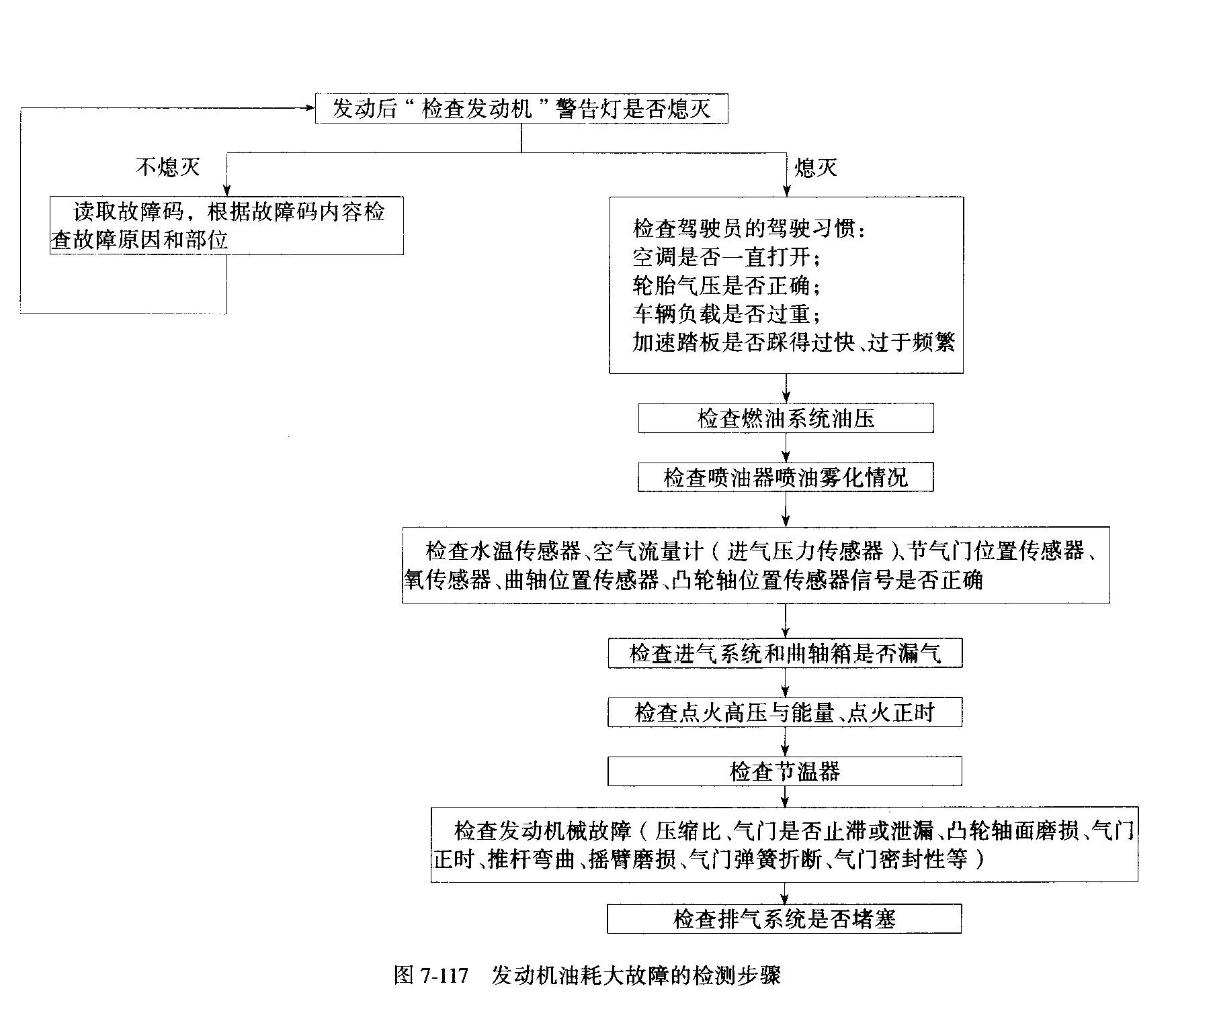

安 全 措 施
1、注意安全操作，使用工具设备注意不要伤及自己及同学。
2、比较的重的教具必须要经过老师同意并在进行了安全防护才能移动。
3、不经老师允许不得起动发动机，不得动用各类电源、用电设备或机械设备。
4、严禁在实习场地打闹。
5、严禁私自将各类实习用品带出实习场所。

巡 回 指 导
一、集中指导
电控发动机耗油大故障检测与排除
二、个别指导
针对学生在实习中出现的不同问题分别 进行指导。

教  学  过  程 | 结束指导  电控发动机耗油大故障检测与排除
教  学  过  程 | 布置作业  作业十
执行情况及体会

